Documentatie

**Tranzistor bipolar in emitor comun**

1. Notiuni teoretice:

Tranzistorul bipolar este o structură de trei zone semiconductoare extrinseci (pnp sau npn) realizată într-un cristal semiconductor.

n=impuritati donoare

p=impuritati acceptoare

Regiuni laterale: -emitor,colector ;

Regiunea din mijloc:-baza ;

**Parametri principali ai tranzistoarelor**

Valorile maxime absolute reprezinta valorile a caror depasire in timpul functionarii pot produce defectarea tranzistorului.

Acestea sunt:  
-tensiunile maxime intre terminale(Vce,Vbe)  
-Curentul maxim de baza si colector(Ic max,Ib max)  
-Puterea maxima disipata  
-Temperatura maxima a jonctiunii

**Regiuni de functionare**

In functie de modul de combinare al polarizarilor jonctiunilor baza-emitor si baza-colector ale unui tranzistor bipolar, pot fi stabilite patru regimuri de functionare, dupa cum urmeaza:

- regimul activ normal (RAN), atunci cand jonctiunea baza-emitor este polarizata direct si jonctiunea baza-colector este polarizata invers;

- regimul activ invers (RAI), atunci cand jonctiunea baza-emitor este polarizata invers si jonctiunea baza-colector este polarizata direct;

- regimul de saturatie (RS), atunci cand ambele jonctiuni ale tranzistorului sunt polarizate direct;

- regimul de blocare sau de taiere a curentilor (RB), atunci cand ambele jonctiuni ale tranzistorului sunt polarizate invers.

1. **Ecuatii utilizate :**

**Pentru calcularea și afișarea semnalului de intrare:**

$$V_{i}=A*\sin\left(2*π*f*t\right)$$

**Pentru calcularea și afișarea semnalului de ieșire:**

$${V_{o}=V_{O}+v}_{o}$$

$$V_{O}= V_{Al}-I_{C}*R_{C}$$

$$v_{o}=A_{v}*V_{i}$$

**Pentru calcularea lui $I_{C}$:**

$$I_{C}=β*I_{B}$$

**unde $I_{C}≅I_{E}$**

**Pentru calcularea transconductanței diferențiale:**

$$g_{m}=40*I_{C}$$

**Pentru calcularea rezistenței interne de pe conexiunea Bază-Colector:**

$$r_{be}=\frac{β}{g_{m}}$$

**Pentru calcularea amplificării în tensiune:**

$$A_{v}={-g}_{m}*R_{C}ǁR_{L}$$

**Pentru calcularea rezistenței de intrare:**

$$R_{i}=R_{1}ǁR_{2}ǁr_{be}$$

**Pentru calcularea rezistenței de ieșire:**

$$R_{o}=R_{C}$$

**Pentru calcularea Rezistentei din baza se echivaleaza rezistentele RB1 si RB2, care se afla conectate in paralel, astfel configurarea celor doua poate fi echivalata cu rezistenta care se determina dupa legile urmatoarei operatii:**

$$\frac{R_{B1}*R_{B2}}{R_{B1}+R_{B2}}$$

1. **Cum utilizam interfata:**

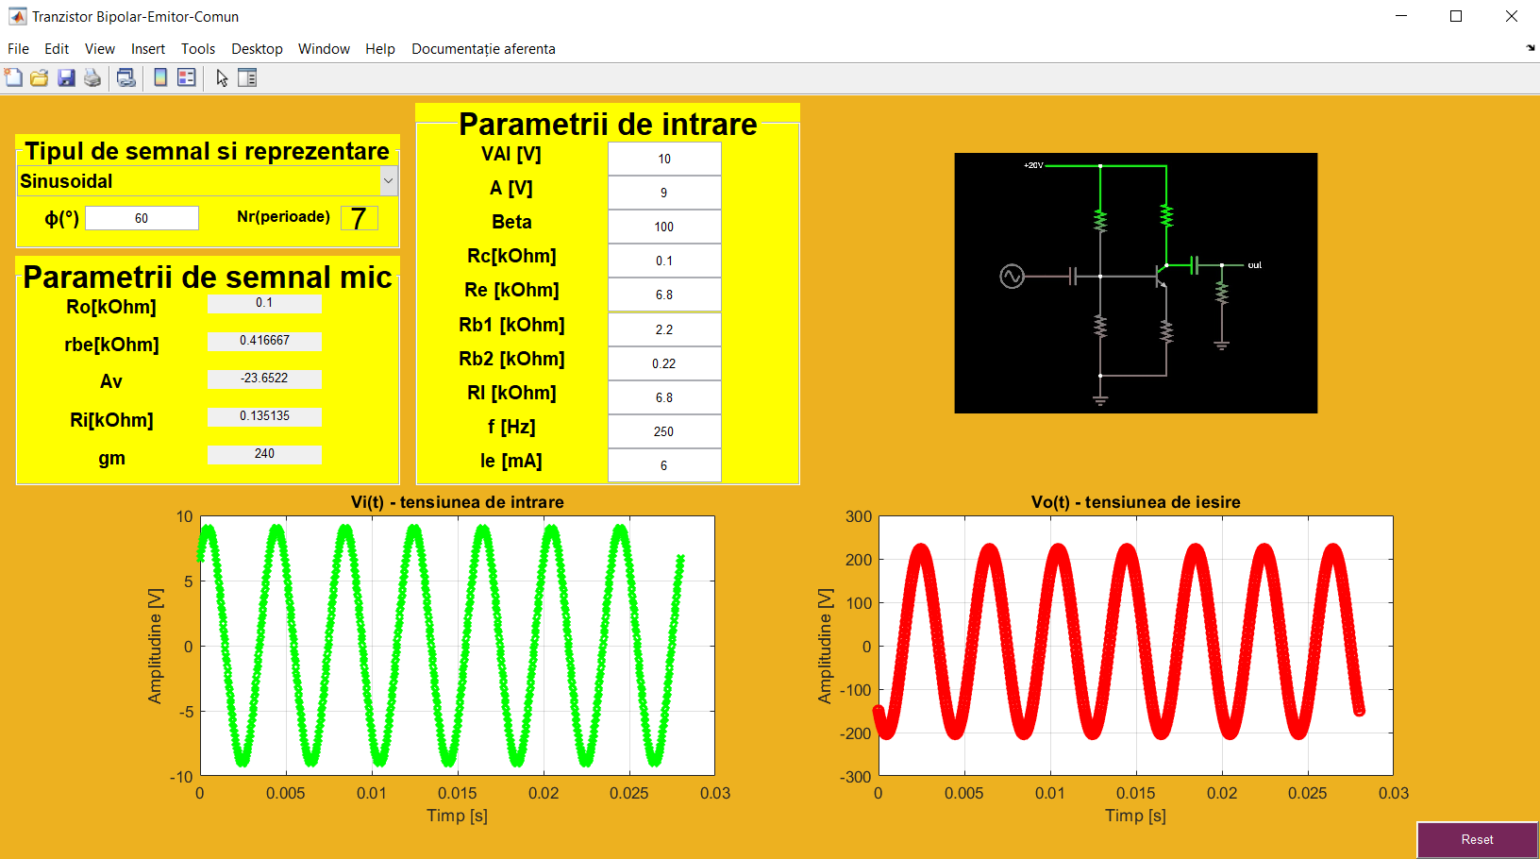

In partea central superioara putem vedea parametrii de intrare care sunt alcatuiti din **, $V_{Al}$- tensiunea de alimentare ,A – amplitudinea, β (beta) - factorul de amplificare în curent, $R_{C}$– rezistenta de pe Colector, $R_{E}$– rezistenta de pe Emitor, $R_{B1}$ si $R_{B2}$-formeaza rezistenta de baza,Rl – rezistenta de sarcina f - frecvența, $I_{E}$- curentul din Emitor**

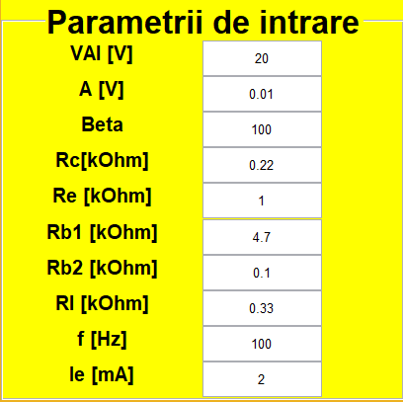

Am realizat acesti parametri sub forma unor casete de tip edit, lucru care il ajuta pe utilizator sa introduca ce valori doreste pentru a realiza orice semnal cu usurinta.

In partea stanga se pot observa parametrii de semnal mic, realizati sub forma unor casete care genereaza rezultatul calculelor stimulate de parametrii amintiti anterior.

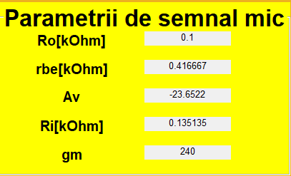

In coltul din stanga sus este urmatorul obiect grafic realizat dintr-un grup de butoane de tip pop-up ce includ tipul de semnal pe care dorim sa il utilizam.

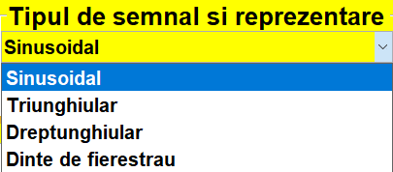

Alaturi de acesta, mai gasim 2 butoane de tip edit care ajuta atat la schimbarea defazajului semnalului cat si la numarul de perioade pe care dorim sa il vizualizam.



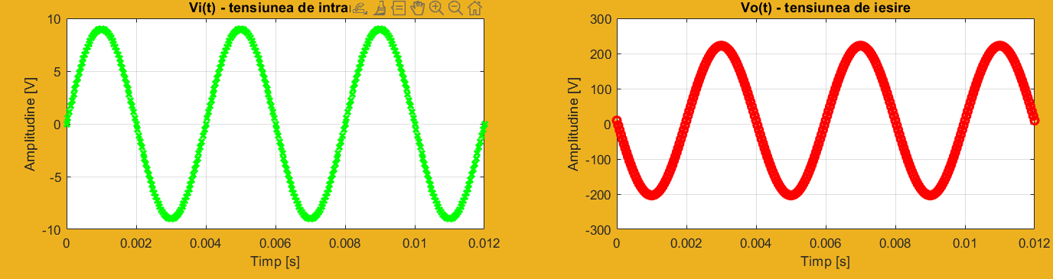

Aici putem observa diferentele :



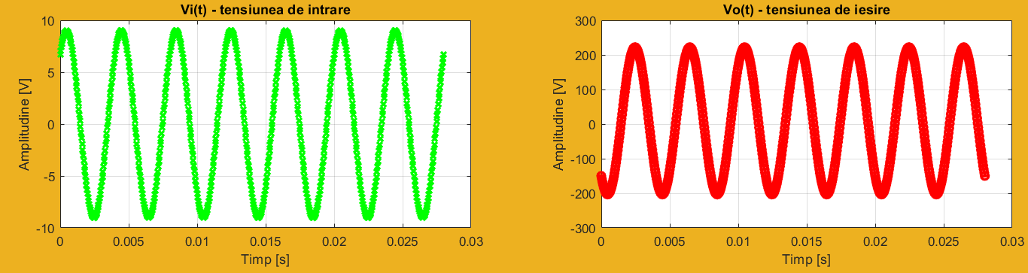

In meniul interfetei, prin intermediul apasarii butonului ‘Documentatie aferenta’ se gasesc caile de acces spre celelalte parti importante ale proiectului cum ar fi : «Autor si Titlu », « Prezentare power point », « Documentatie » sau « Bibliografie ».

